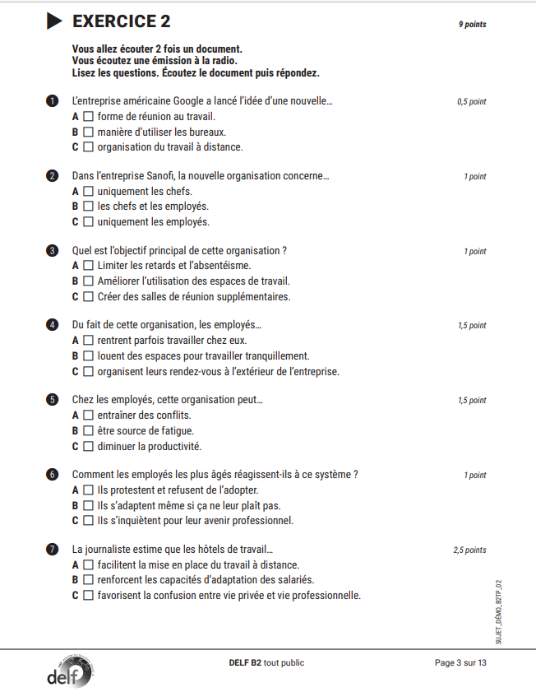

Pour toutes les **questions** il n’y a qu’une seule bonne réponse à chaque fois.

Je coche la bonne réponse.

Si je veux corriger une réponse, j’entoure

la réponse que je veux garder.